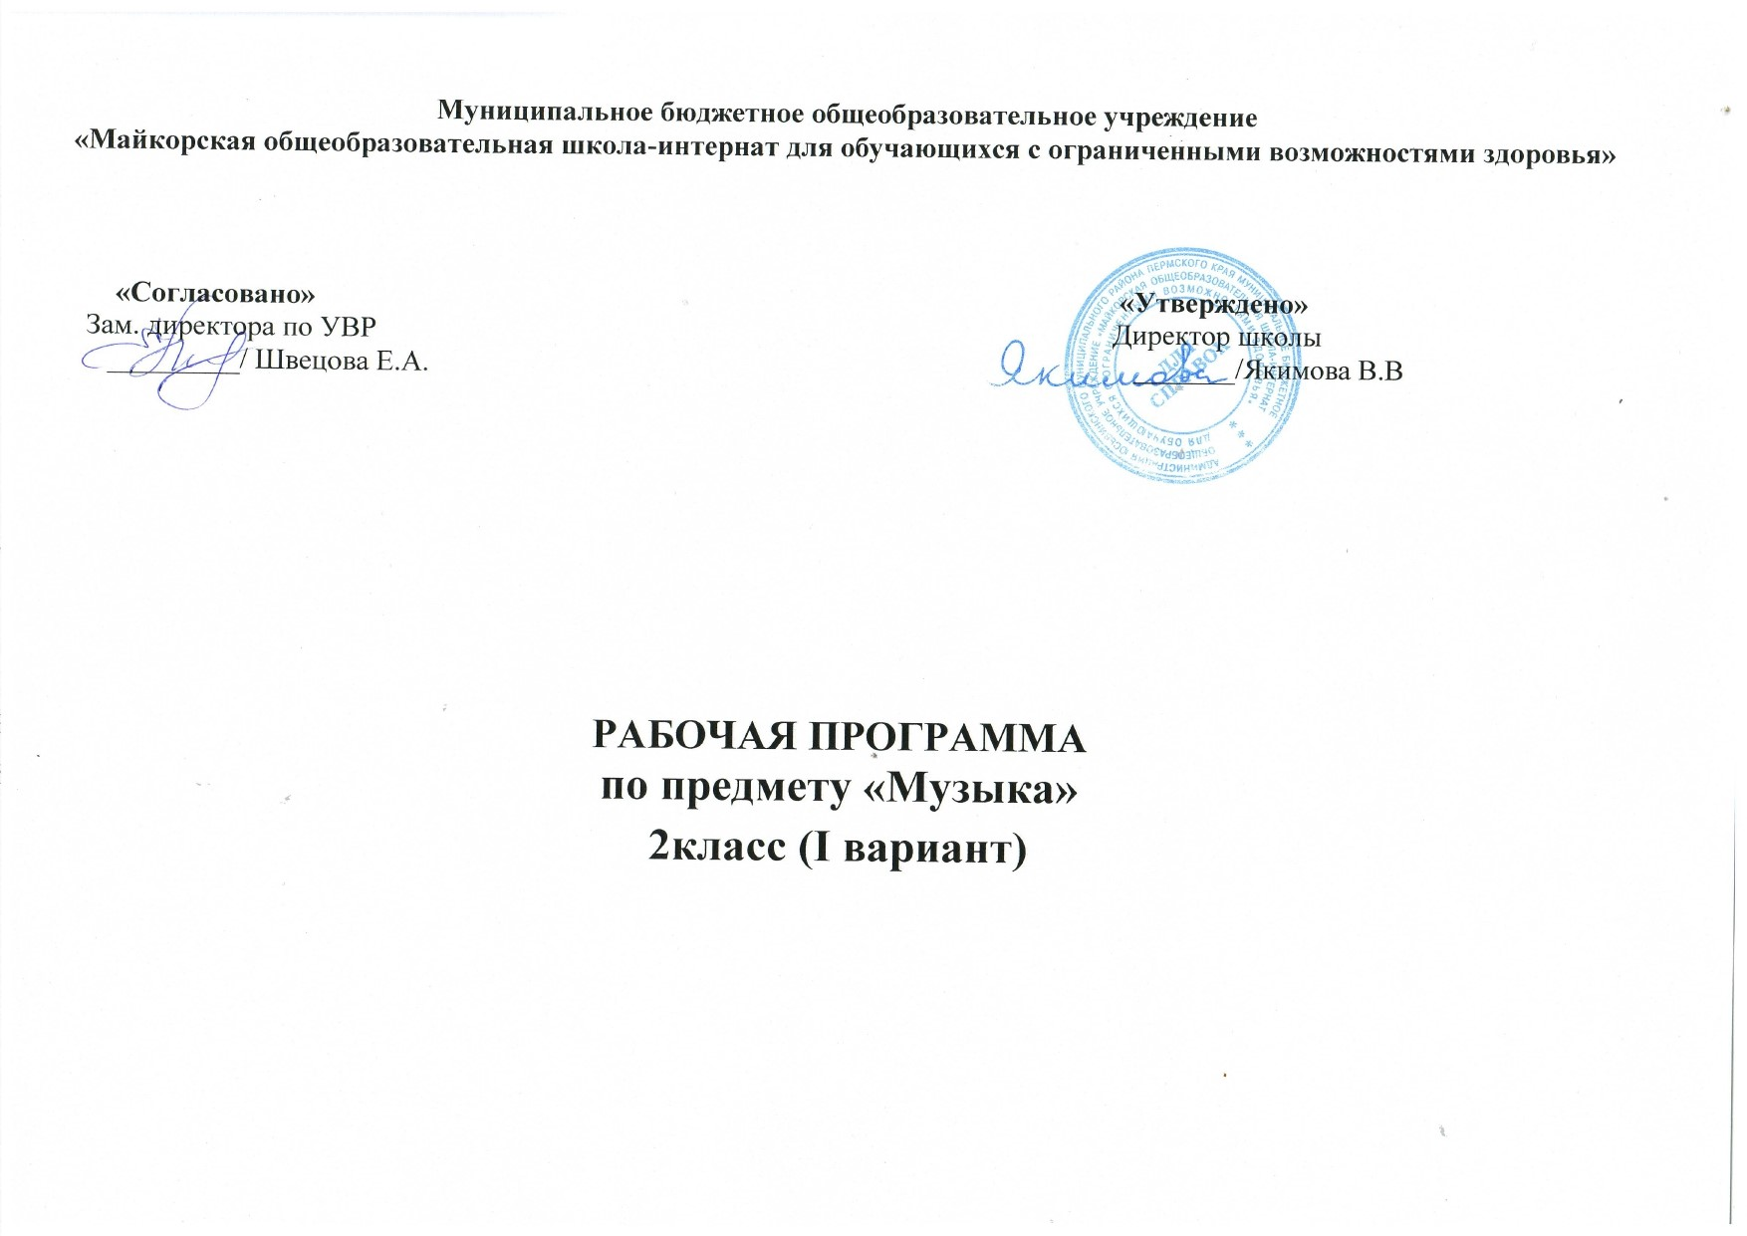
Пояснительная записка
Адаптированная основная образовательная программа по музыке для 2 класса составлена на основе
- Федерального закона № 273 от 29 декабря 2012 года «Об образовании в Российской Федерации»;
- Федерального государственного образовательного стандарта образования обучающихся с умственной отсталостью (интеллектуальными нарушениями) от 19.12.2014 г. № 1599.
- адаптированной основной общеобразовательной программы образования обучающихся с легкой умственной отсталостью (интеллектуальными нарушениями) (Вариант 1) МБОУ «Майкорская ОШИ для обучающихся с ОВЗ»
-Санитарно-эпидемиологические правила и нормативы СанПиН 2.4.2.3286-15
-государственной программы под редакцией В.В. Воронковой (авторы:Н.М.Перова, В.В.Эк), Москва, и учебным планом МБОУ « Майкорская ОШИ» для детей с ОВЗ» на 2016 – 2017 учебный год
Количество часов по учебному плану: 1 час в неделю. Количество часов в год по программе: 34 часа
Программа разработана на основе современных научно-педагогических идей и предполагает использование как традиционных так и новых педагогических технологий. В программе сделан особый акцент на задачи по реализации духовной культуры личности. В соответствии с новым стандартом в программу включены: драматизация музыкальных произведений, пластические движения под музыку, музыкально-дидактические игры, вокально-хоровые упражнения. Актуальность предполагаемой программы объясняется тем, что она направлена на реализацию государственной концепции художественного образования , а также к дифференцированному подходу к различным группам учащихся, в том числе с отклонениями в развитии.
Цель: формировать и развивать музыкальную культуру у учащихся как одну из составных частей общей культуры личности.
Рабочая программа составлена на основе программы по музыке под редакцией В.В.Воронковой. Москва, с учётом действующих ФГОС АООП.
Задачикоррекционные:
Корректировать отклонения в интеллектуальном развитии.
Корректировать нарушения звукопроизносительной стороны речи.
Помочь самовыражению умственно-отсталых школьников через занятия музыкальной деятельностью.
Содействовать приобретению навыков свободного общения с окружающими, развивать речевую активность.
Задачи образовательные:
1.Сформировать знания о музыке, культуру музыкального воспитания
2. Освоение музыки и знаний о музыке, особенности музыкального языка.музыкальном фольклоре, взаимосвязи с другими видами искусства и жизнью.
3. Овладение практическими умениями и навыками в различных видах музыкально- творческой деятельности: в слушании музыки, пении, слушательской и исполнительской культуры учащихся.
Задачи развивающие:
1.Раскрыть индивидуальный потенциал учащихся, формировать и развивать творческие способности.
2.Формировать музыкально-эстетический словарь.
3.Учить согласовывать движения рук с движениями ног, корпуса, головы.
4.Развитие музыкальности; музыкального слуха, певческого голоса, музыкальной памяти, способности к сопереживанию; образного и ассоциативного мышления, творческого воображения;
5. Воспитание эмоционально- ценностного отношения к музыке; устойчивого интереса к музыкальному искусству своего народа и других народов мира.
Основные содержательные линии:
-обогащение опыта эмоционально-ценностного отношения учащихся к музыке и музыкальным занятиям;
-усвоение музыкальных произведений и знаний о музыке;
-овладение способами музыкальной деятельности;
-обогащение опыта музыкально- творческой деятельности.
Весь учебно- воспитательный процесс на уроке пронизывает опыт музыкально- творческой учебной деятельности, который приобретается учащимися в процессе слушания музыки, в вокально- хоровом исполнении, в установлении связей музыки с другими видами искусства, с историей, с жизнью.
Специальное внимание в программе должно быть обращено на постижение музыки в ее взаимосвязях с другими искусствами и жизнью.
Требования к уровню подготовки учащихся:

Личностные и предметные результаты изучения учебного предмета
В результате изучения музыки ученик должен знать и понимать:
-специфику музыки как вида искусства;
- значение музыки в художественной культуре и ее роли в синтетических видах творчества;
-возможности музыкального искусства в отражении вечных проблем жизни;
-основные жанры народной и профессиональной музыке;
- основные формы музыки;
-названия и виды инструментов;
-имена композиторов и известных исполнителей.
уметь:
-эмоционально воспринимать и характеризовать музыкальные произведения;
-выразительно исполнять соло и хором;
-распознавать на слух песню, танец, марш ;
-распознавать на слух и воспроизводить знакомые мелодии , песни;
- различать на слух звучания отдельных инструментов;
- устанавливать взаимосвязь между другими видами искусства;
- использовать приобретенные знания в повседневной жизни и практической деятельности для певческого и инструментального музицирования дома, в кругу друзей, и сверстников, на внеклассных и внешкольных мероприятиях, школьных праздниках.;
- размышлять о музыке, выражать свое отношение к ней;
-определять свое отношение к музыкальным явлениям.

Музыка 1 класс

Музыка 2 класс
Минимальный уровень | Сентябрь | Декабрь | Май | Средний балл
Знать фамилии известных русских и зарубежных композиторов
знать жанр и характер муз.произведений
Знать название и виды отдельных муз.инструментов : баян, гитара, труба
Знать слова и содержание 4-6песен
Исполнять простые песни в игровой форме
Свободно двигаться под музыку
Играть на детских музыкально-шумовых инструментах
Вовремя вступать при исполнении муз.произведений
Достаточный уровень
Уметь определять произведение русских и зарубежных композиторов
Распознавать на слух основные жанры музыкальных произведений
Различать на слух звучание отдельных муз. инструментов :баян, гитара, труба
Знать слова и содержание 6-8 песен
Распознать на слух жанр и характер муз.произведений
Исполнять простые песни в игровой форме, уметь их инсценировать
Свободно двигаться под музыку, прохлопывая ритм
Играть на детских музыкально-шумовых инструментах в ансамбле с учителем
Умение исполнять произведение под фонограмму

Музыка 2 класс 1 четверть

Содержательные линии | Тема урока |  | Коррекционно-развивающие задачи | Обязательный минимум |  | Муз.грамота, словарь | Певческий репертуар | Материал для слушания
 |  |  |  | знать | уметь
Музыка, которую мы любим слушать и исполнять | Русские народные песни | 1-2 | Овладение детьми муз.культурой своего народа, развитие музыкальности учащихся | Слова и музыку рус. Нар.песне и прибауток | Исполнять РН песни в игровой форме (со словами или с распеванием слогов) | Русские нар.песни, потешки, прибаутки | «Заинька» РН мелодия обр. Ю. Слонова сл. И. Черницкой; «Ладушки» РН прибаутка; «Сорока» РН прибаутка | «Во саду ли, в огороде» РНП; «Калинка» РНП
 | Песни русских композиторов | 3 | Формировать знания о музыке с помощью изучения произведений разл. жанров | Фамилии известных русских композиторов: Чайковский, Лядов, Глинка | Исполнять простые песни (со словами или без слов) | Русские композиторы | «Курочка моя» РНП; «Коза рогатая» РН прибаутка; «На зеленом лугу» РНП; «Зайчик» муз. А.Лядова | «Жаворонок» муз. М. Глинка; «Вдоль по улице метелица метет» муз. А. Варламова «Итальянская песенка» муз. П. Чайковского
 | Песни зарубежных композиторов | 4-5 | Расширение представлений об окружающем мире и обогащении словаря | Известных зарубежных композиторов Бетховен, Моцарт | Исполнять простые детские песни | Зарубежные композиторы | «Птичка» муз. М. Раухтвергера, сл. А. Барто; «Дудка» муз. Ан. Александрова сл. Я. Мексина; «Яблонька» муз. М. Красева | «Сурок» муз. Л.Бетховена; «Колыбельная песня» муз. В.Моцарта, русский текст С.Свириденко; «Форель» муз. Ф.Шуберта «Петрушка» муз. И. Брамса
 | Песни советских композиторов | 6-7 | Развитие слухового внимания и памяти | Известных советских композиторов: Кабалевский, Шостакович | Исполнять детские песни и попевки | Советские композиторы | «Флажок» муз. Е.Тиличеевой сл. Е.Шмаковой; «Куколка» муз. М.Красева сл. Л. Мироновой «Кот Васька» муз. Т. Лобачева, слова Н.Френкель | «Катюшка» муз. М.Блантера; «Вроде марша» муз. Д.Кабалевского «Веселые путешественники» муз. М. Старонадемского сл. С. Мехалкова
 | Песни братских народов | 8-9 | Развитие речи, овладение техникой речи | Пройденный материал | Инсценировать белорус. Нар.п. «Огурчики» | Песни братских народов | «Зайчик» укр. н.п. «Огурчики» белорус. Нар.п. «На горе-то лен» укр. нар. п. | «На зеленом лугу» укр. нар.п. «Сулико» муз. нар. п. Белорусская нар. п. «Перепелочка»

Музыка 2 класс 2 четверть
«Три кита» в музыке | Марш | 10-11 | Учить детей определять жанр и характер муз.произведений | Слова и музыку маршевых песен | Маршировать под простую маршевую музыку. Прохлопывать ритм | Марш бодрый живой, радостный | «Бойцы идут» В. Кикты, сл. В.Татаринова; «Мы солдаты» муз. Ю.Слокова сл. В. Малкова | «Марш» муз. Д.Шостаковича; «Вроде марша» муз. Д.Кабалевского; «Марш» муз. С.Прокофьева; «День Победы» муз. Д. Тухманова
 | Танец | 12-13 | Формировать знания о музыке с помощью изучения произведений различных жанров | Жанр и характер муз.произведений | Свободно двигаться под танцевальную музыку | Танец полька вальс, мазурка | «Добрый жук» (песня-танец) из к/ф «Золушка» муз. А. Спадавеккиа сл. Е. Шварца | «Итальянская полька» муз. С.рахманинова «Вальс» муз.оп. «Евгений Онегин» муз. П.Чайковского «Вальс» муз. Б.Чайковского; «Мазурка» из балета «Коппелия» муз. Л.Делиба
 | Песня | 14-15 | Учить различать жанр песни и характер музыки | Разнохарактерные разделы песен | Различать куплет и припев | Песня веселая праздничная | «Наша елка» муз. А. Островского сл. З. Петровой; «К нам елочка пришла» муз. В. Герчик, сл. Н. Берендгофа | «Чунга-Чанга» из м/ф «Катерок» муз. В.Шаинского сл. Ю. Энтина «Песенка про жирафа» из т/ф «Новые приключения Донни и Мики муз. Ю.Чичкова сл. Ю. Энтина
 | Повторение | 16 | Развитие памяти и внимания

Музыка 2 класс 3 четверть
Музыка вокруг нас | «Нам песня строить и жить помогает» музыка в быту | 17 | Расширение представлений об окр. Мире и обогащение словаря | В чем музыка хороший помощник | Определять жанр и характер музыки | Песня, танец, марш | «Песенка крокодила Гены» муз. В. Шаинского сл. Разумовского | «Неприятность эту мы переживем» муз. Б. Савельева сл. А.Хайта
 | Такие похожие непохожие муз.инструменты | 18 | Помогать самовыражению школьников через занятия музыкой | Муз.инструменты и их звучание: баян, гитара, труба | Играть на детских музыкально-шумовых инструментах | Баян, гитара, труба | «Улыбка» муз. В.Шаинского, сл. А.Тимофеевского | С.Прокофьев «Петя и Волк» (фрагменты)
 | Театр музыкальных звуков | 19 | Снятие эмоционального напряжения. Стимулировать желание говорить о музыке | Как использует композитор муз.звуки для создания муз. картин | Внимательно слушать муз.произведение | Колокольчики, сказка, настроение | Повторение разученных песен | П.Чайковский «Танец феи Драже» из балета «Щелкунчик»; Э.Григ «В пещере горного короля»
 | Оркестр выходит на эстраду | 20-21 | Развитие зрительного восприятия и узнавания | Виды ансамблей | Показать за учителем простейшие жесты дирижера | Унисон ансамбль оркестр опера | Хоровод «На горе-то калина» | М.Мусоргский «Гонак» из оп. «Сорочинская ярмарка» П.Чайковский Вальс из оп. «Евгений Онегин» (фрагменты)
 | Песня, танец, марш | 22 | Развитие памяти и внимания | Песню, танец, марш | Определять на слух песню, танец, марш | Песня, танец, марш | РНП «кто у нас хороший?» | П.Чайковский «Камаринская» из «Детского альбома» В.Гаврилин «Генерал идет»
 | Повторение | 23-24 | Повторение | Повторение | Повторение | Повторение | повторение | Повторение
Музыка 2 класс 4 четверть
О чем говорит музыка | О чем говорит музыка? | 25-26 | Вызывать эмоциональную отзывчивость на музыку задорного радостного характера | Вступление, запев, припев в песне | имитировать игру на дудочке | Композитор, исполнитель, слушатель | «Савка и Гришка» белорусс. Нар.п. | «Песенка о лете» из М/ф «Дед Мороз и лето» муз. Е.Крылатовасл.Ю.Энтина
 | Что выражает музыка? | 27-28 | Развивать умение высказываться об эмоционально-образном содержании муз.произведения | Разный характер муз.произведений | Вовремя вступать при исполнении муз.произведений | Три кита в музыке | «Дудочка» муз. М.Парцхаладзе сл. П.Синявского | М.Глинка «Полька»; «Краковяк» обр. Н.Чайкина; «Синий платочек» (Вальс) муз.Г.Петербургского
 | Музыка рисует картины природы | 20-30 | Учить детей различать разный характер музыки, черты изобразительности | Запев, припев, проигрыш, окончание песни | Петь легким звуком музыку веселого характера | Запев припев, куплет, проигрыш | «В бору» муз. Е.Тиличеевой сл. Н.Найденовой «Дождик» РН попевка | «Дождь пойдет по улице» муз. В.Шаинского сл. С.Козлова «Полюшка-поле» муз. Л.Книппера; А.Вивальди «Весна» из цикла «Времена года»
 | Музыка выражает человеческие чувства | 31-33 | Развитие умения слушать до конца муз произведение | Слова и содержание песен | Выразительно исполнять выученные песни | Фортепиано, песни | «К нам гости пришли» муз. Ан. Александрова сл. М. Ивенсен; «Каравай» нар.игра | Г.Свиридов «Колыбельная песенка», П.Чайковский «Мужик на гармонике играет»; Р.Шуман «Веселый крестьянин»
 | Повторение | 34 | повторение | повторение | повторение | повторение | повторение | повторение

